淘宝店铺地址：https://shop121969261.taobao.com
LCD12864具有方向，所以焊接的时候要特别注意引脚顺序。通过下面的图对比大家应该明白了如何区分引脚顺序。焊接的时候要按照这个对应。
温馨提示：通常焊接20P的母座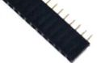，然后将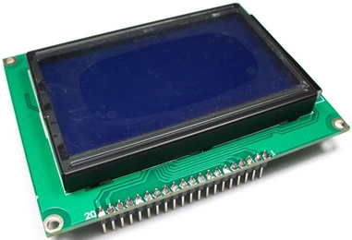LCD12864插在上面，这样如果LCD12864烧坏可以方便的进行更换而不需要重新焊接，并且在插反的时候在发现也能够及时的更换回来。如果直接焊接在上面那么焊错就得重新焊接了。
